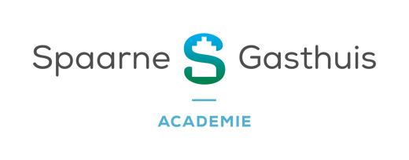

Programma

Wetenschap in Beeldsymposium

Dinsdag

18 juni 2018

|  |  |  |  |
| --- | --- | --- | --- |
|  |  |  |  |
|  |  |  |  |
| **17.30** |  |  | **Ontvangst en buffet in restaurant “de Stroming” Hoofddorp**  ***Dagvoorzitters: Marijke Eurelings, neuroloog en Peter de Winter, decaan***  ***Spaarne Gasthuis Academie*** |
|  |  |  |  |
|  |  |  |  |
| **18.30** |  |  | |  | | --- | | **Opening in de Kerkzaal** | | ***Marijke Eurelings, neuroloog*** | |
|  |  |  |  |
|  |  |  |  |
| **18.40** |  |  | **Marlies van Houten, kinderarts/Principal Investigator Arts-onderzoekers vaccinstudies: Erik Tieken: *‘Luchtweginfectie bij jonge kinderen’*  Roy Zuurbier: *‘Lage sensiviteit voor de BinaxNow’* Mirjam Binnekamp: *‘Typical RSV cough’* Emma de Koff: *‘Herstel na ernstige onderste luchwegen bij kinderen’*** |
|  |  |  |  |
|  |  |  |  |
| **19.00** |  |  | **Miriam Hanstede, gynaecoloog/Principal Investigator** |
|  |  |  |  |
|  |  |  |  |
| **19.10** |  |  | **Jelle van der List, orthopedie: *‘Primair hechten VKB’* Jan Louwerens, orthopedie: *‘KALK study’* Eduard Verheijen, neurochirurgie: *‘Behandeling epidurale injecties met sciatica’*** |
|  |  |  |  |
| **19.25** |  |  | **Astrid Vollebregt, gynaecoloog/Principal Investigator** |
| **19.35** |  |  | **Tim Halderman, neurologie: *‘T*he value of PET-amyloid’  Renate van Uden, ziekenhuisapotheek: ‘Dubbele antistolingstherapie’** |
|  |  |  |  |
| **19.45** |  |  | **Karlijn van Stralen, epidemioloog/Principal Investigator** |
|  |  |  |  |
|  |  |  |  |
| **20.00**  **20.45** |  |  | **Gastspreker Patrick van Veen, gedragsbioloog**  ***‘wetenschappelijke inzichten in onze apenstreken op het werk’***  **Prijsuitreiking met borrel en bitterballen** |
|  |  |  |  |

|  |
| --- |
|  |

'